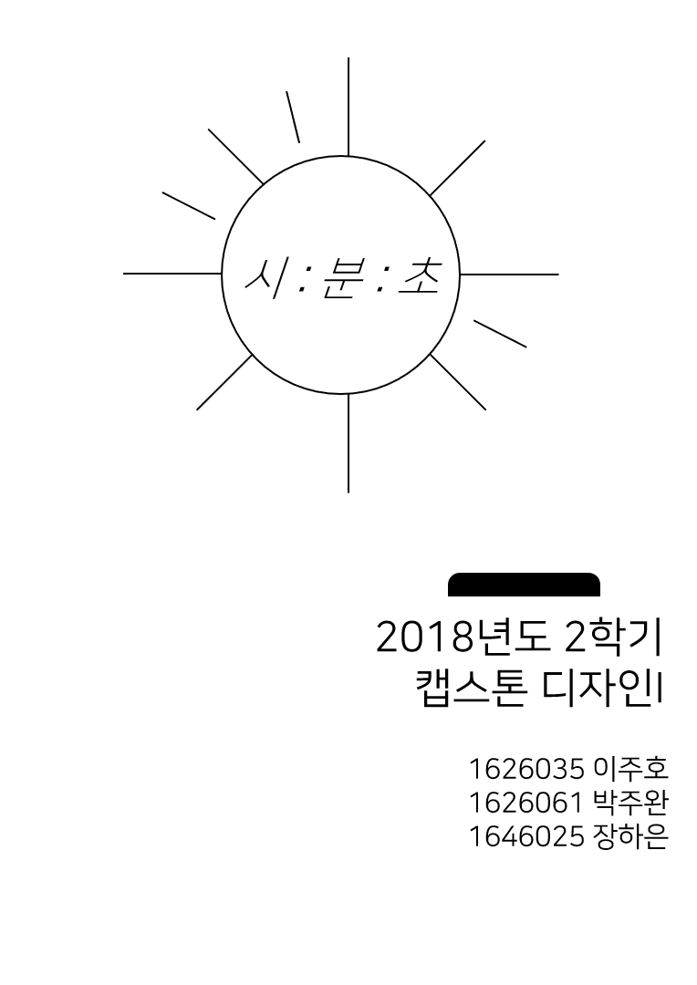

추가 : [Document Info]

[Contents]

1. 배경 및 목표
2. 개요
3. 회의 주제
4. 회의 내용
5. 회의 결과

1. 배경 및 목표
   1. 배경 :
   2. 목표 :
2. 개요
   1. 일시 : 2018년 9월 일 : ~ : (시간 분)
   2. 장소 :
   3. 대상 인원 : 3명 (이주호, 박주완, 장하은)
3. 회의 내용
   1. 중간내용

세부내용

* 1. 중간내용

세부내용

* 1. 중간내용

세부내용

1. 회의 결과
   1. 중간내용
   2. 중간내용
   3. 중간내용